外来入侵物种假苍耳防控技术指导意见

来源：农业农村部农业生态总站

假苍耳（Cyclachaena xanthiifolia（Nutt.） Fresen.）隶属于菊科（Asteraceae），假苍耳属（Cyclachaena），原产北美洲。最早于20世纪80年代入侵我国辽宁省朝阳县，目前在黑龙江、吉林、辽宁、河北、新疆、山东等地均有分布。假苍耳已被列入《重点管理外来入侵物种名录》，是我国重点管理的重大农林外来入侵物种。近年来，假苍耳在我国仍呈扩散蔓延趋势，为有效防范其侵害，做好防控工作，制定本防控技术指导意见。
一、主要特征
（一）生物特征。一年生草本，株高0.15～3m。根系为直根系，主根发达，周围有多个侧根。茎直立粗壮，多分枝，绿色或紫色，下部茎光滑无毛，具明显纵条纹，向上渐有毛。叶片大部分对生，顶部的少数叶片互生；叶片三角状、卵形、宽卵形或近圆形，长6～20cm，宽5～18cm；叶脉在背面隆起，叶缘有重锯齿；叶正面具短伏毛，背面具绵毛，灰绿色；叶柄长1～12cm。花序梗长1～12mm。总苞陀螺状至半球形，直径3～5mm，苞片长2～3mm。头状花序排成圆锥花序状，花序枝顶生及腋生，每个头状花序下垂，覆瓦状排列，叶质，椭圆状菱形，花单性，同一头状花序上既有雌花也有雄花，全部为管状花，着生在圆锥形的花序托上；雌花位于花序盘边缘，在雌花与总苞片之间有一大型船形鳞片包围雌花，鳞片边缘有睫毛；花柱较短，柱头二裂，子房倒卵形，雄花位于花序盘中央，数目较多，花粉粒圆球形。瘦果黑色至黑褐色，长约2mm，宽约1mm，倒卵形，背腹扁，表面密布颗粒状细纵纹，两侧有明显脊棱，顶端圆钝，基部具凸出的黄色果脐。7～10月开花结果。
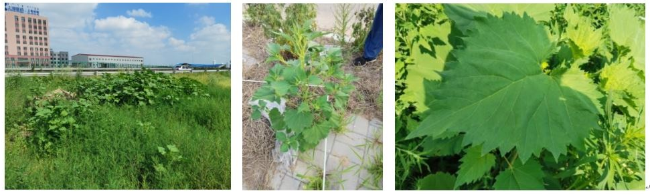
假苍耳主要生物学特征（左，生境；中，幼苗；右，叶片）

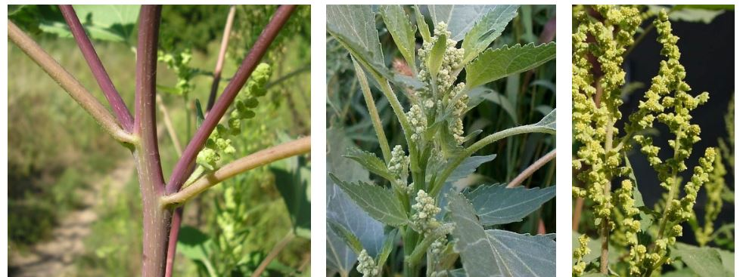
假苍耳的主要生物学特征（左，茎；中，花；右，果）

（二）主要危害。假苍耳植株高大、生长速度快、繁殖能力强、环境适生性好，在入侵地严重排挤本地植物，形成单一优势群落，对许多生物资源构成了巨大的威胁，大批土著野生植物因此失去了生存环境。入侵大豆、玉米、向日葵、甜菜等农田后，将严重降低农产品的品质与产量，造成严重的经济损失。假苍耳可在花期产生大量的花粉，相对于豚草更易导致“枯草热”的发生；果期植株散发明显异味，皮肤接触会有瘙痒感，危害人体健康。
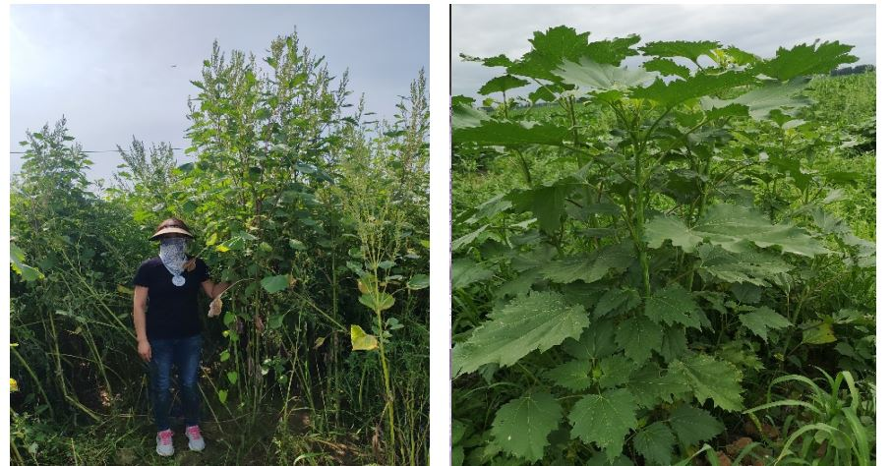
假苍耳的植株及长势

（三）发生生境。主要分布在农田、公路和铁路护坡地、荒地、河边滩涂地、废弃的田野、路边等。其对环境适应能力十分强，在干旱贫瘠的荒坡隙地、盐碱地、石缝都能生长。
二、防控策略
假苍耳最适宜的防治时期为营养期，根据假苍耳的发生生境和危害程度，结合生物学和生态学特性，因地制宜，采取物理防治、化学防治、生物防治。同时，加强植物检疫，采取有针对性的监测预警和治理措施，做到“早发现、早灭除”，降低假苍耳对经济和生态环境危害。
三、防控措施
（一）植物检疫
假苍耳种子较小而轻，主要随人畜活动和交通运输等方式进行传播，同时还可混入农产品，或通过作物、花卉、草种等的引种等进行传播。各级植物检疫部门应加强检疫措施，一经发现，立即铲除或灭除。
（二）监测预警
在营养生长期（尤其是花期）定期开展监测调查，重点调查农产品、基建材料等调运过程中的工厂、企业，以及公路、铁路沿线等，查明假苍耳的主要发生区域及其在扩散前沿带、前哨点和潜在入侵地的发生动态，详细绘制分布图，一旦发现新的入侵要及时及早根除。
（三）人工拔除或机械防除
在假苍耳零星发生区。为确保灭除效果，主要采用人工拔除或铲除等物理方法进行处置，处置时期在假苍耳4—5叶期前，根系发育较弱，尚未扎根期，可连根拔除或铲除，防止其长大，形成竞争优势。且灭除后要进行持续监测，如果发现假苍耳还有发生，要持续进行防除，也可辅助使用除草剂提升防效，直至3年内不再发现假苍耳为止。
在假苍耳的连片发生区。春夏季营养生长期（苗期和开花期）可采用人工防除、机械防除、化学防治方法进行防治。对于生长迅速、根系庞大的成片假苍耳，应进行机械割除，且应贴地刈割（留茬5cm左右），不留高茬，以防新枝再发。
防除的最佳时期宜在植物开花前进行，使其不能开花结籽。在秋冬季结籽期，主要采用人工或机械拔除的方法进行防除。如果发现种子已经成熟，需要人工用枝剪剪除花序部分，装入密封袋并进行灭活处理，防止种子进入土壤形成新的入侵与扩散。
（四）化学防除
在假苍耳的苗期和花期可采用化学防治方法进行防除。化学防治时应根据假苍耳的发生生境和除草剂特性，谨慎地选用除草剂和喷施方法，在4—6叶的苗期效果最佳。
1.农田。禾本科作物田（小麦田、玉米田），每亩可使用24%氨氯吡啶酸25g，或48%三氯吡氧乙酸35g，或20%氯氟吡氧乙酸40g，或25%辛酰溴苯腈乳油150mL/等，加生物助剂，兑水30—40L，均匀喷雾防治。大豆田，用乳氟禾草灵6g，或氟磺胺草醚17g，加生物助剂，兑水30—40L，茎叶均匀喷雾进防治。
2.公路和铁路护坡地、荒地、河边滩涂地。使用内吸性除草剂41%草甘膦异丙胺盐AS，21%氯氨吡啶酸AS，触杀性除草剂48%灭草松AS，20%氟磺胺草醚AS，50%2,4-滴异辛酯EC，20%草铵膦AS，10%乙羧氟草醚EC，植株防效均在90%以上。
注意，化学防治喷雾时要选择静风、晴好天气天气条件，避免喷施的药剂飘移到邻近敏感植物上，引起药害。在河沟边或农田边谨慎使用化学药剂，避免污染水体或药剂随雨水进入田间而造成药害。施药区应插上明显的警示牌，避免造成人、畜中毒或其他意外。
（五）替代控制
此外，在假苍耳大面积发生的荒地、路边等地种植紫穗槐、沙棘、草地早熟禾等有经济价值、绿化价值的植物可替代假苍耳属植物群落，一旦定殖成功，可长期抑制假苍耳的生长。
四、部门协调与科普宣传
严格落实假苍耳入侵地属地防控责任和部门（如农业、海关、林草、生态环境、水利、交通等）协同管理，避免出现管理盲区和遗漏等，提升防控效率。
充分运用电视广播、网络媒体、宣传图册等媒体开展多种形式的科普宣传与培训，普及假苍耳的识别要点和防控技术，广泛动员社会力量积极参与到假苍耳监测与防控队伍中来，全面提升假苍耳的综合防控效果。

